PHỤ LỤC 2
QUY ĐỊNH TIÊU CHÍ NHẬN DIỆN XE BUÝT THÔNG QUA QUY ĐỊNH MÀU SƠN, THÔNG TIN BÊN TRONG, BÊN NGOÀI XE BUÝT CÓ TRỢ GIÁ.

1. Quy định màu sơn đặc trưng thể hiện ngoài thân xe buýt:
1.1. Cơ sở pháp lý thực hiện: Nghị định 86/2014/NĐ-CP; Thông tư 63/2014/TT-BGTVT; Quyết định 20/2014/QĐ-UBND
1.2. quy định màu sơn ngoài thân xe buýt có trợ giá:
Quy định màu sơn đối với các tuyến xe buýt có trợ giá trên địa bàn thành phố là màu xanh dương, với mã màu C-M-Y-K là C96; M69; Y:0; K:0).
Riêng đối với các phương tiện 12 chỗ thùng hở chưa thay xe và các phương tiện đầu tư trong năm 2013. Trung tâm quy định như sau:
Xe 12 chỗ thùng hở: tạm giữ nguyên màu sơn bên ngoài thân xe như hiện nay vì các phương tiện theo chủng loại này sắp hết niên hạn sử dụng và sẽ dần dần được thay thế theo đề án 1.680 xe. (tuyến 37)
Các phương tiện được đầu tư từ trước đây có màu đỏ phải thay đổi màu sơn ngoài thân xe để đồng bộ với hệ thống trước ngày 01/01/2019.
Các phương tiện được đầu tư theo đề án 1.680 xe buýt (giai đoạn 2014 -nay) phải thay đổi màu sơn theo quy định trước ngày 01/01/2022.
(đính kèm hình ảnh màu sơn bên ngoài thân xe)
2. Quy định cách thức thể hiện thông tin bên ngoài thân xe:
2.1. Đối với mặt trước xe:
- Các nội dung thể hiện: phía trước xe thể hiện: mã số tuyến; tên tuyến; tem bảo trì đường bộ, tem kiểm định phương tiện và phù hiệu xe buýt còn hiệu lực.
2.1.1 Đối với mã số tuyến và tên tuyến:
- Cơ sở pháp lý thực hiện: Thông tư 63/2014/TT-BGTVT và Quyết định 20/2014/QĐ-UBND
- Cách thức thể hiện: thể hiện bằng đèn LED với các thông tin như sau:
Đối với các phương tiện có sức chứa từ 20 – 60 chỗ (Xe B40; B47; B55)

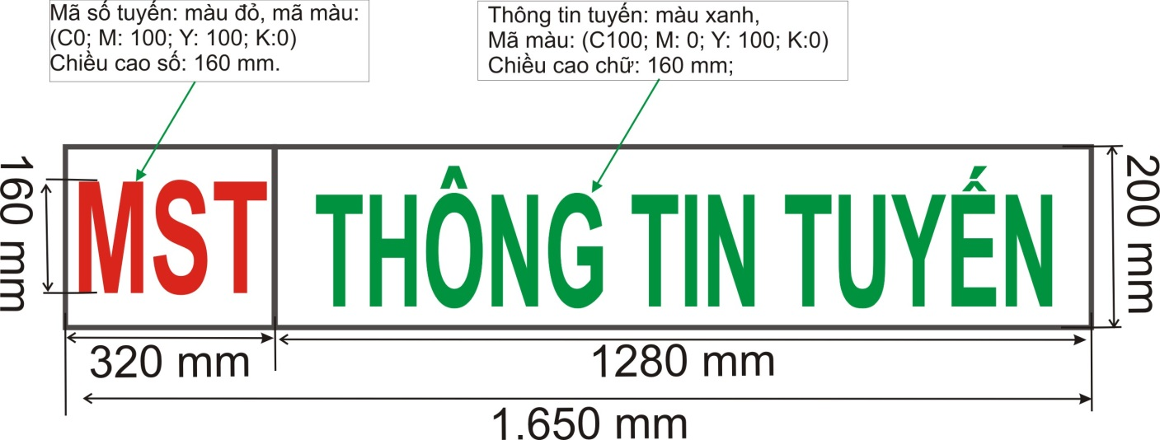
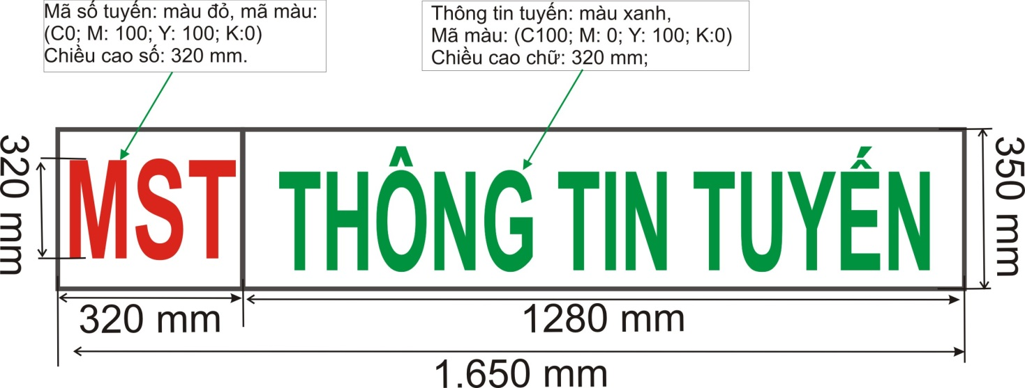
Đối với các phương tiện có sức chứa từ trên 60 chỗ (Xe B80; Mer; CNG)

- Vị trí thể hiện: Thể hiện cân đối ở chính giữa theo chiều ngang và ở phần phía trên của kính chắn gió phía trước xe, sao cho nhìn rõ từ phía bên ngoài, không bị che chắn bởi các thông tin khác và phải đảm bảo tầm quan sát của lái xe.
- Kích thước:
+ Đối với các phương tiện có sức chứa từ 20 - 60 chỗ: 200 X 1650 mm;
+ Đối với các phương tiện có sức chứa trên 60 chỗ: 350 X 1650 mm.
- Nội dung thể hiện:
+ Mã số tuyến: Thể hiện mã số tuyến màu đỏ theo quyết định mã số tuyến của Sở Giao thông vận tải, hiển thị liên tục và đảm bảo có thể thay đổi mã số được khi có thay đổi về mã số tuyến.
+ Thông tin tuyến: Thể hiện bằng chữ tiếng việt in hoa có dấu, màu xanh lá, và có thể thay đổi thông tin được. Bố trí sáng nhấp nháy theo chu kỳ (5 giây).
Thể hiện tên tuyến theo quyết định của Sở GTVT hoặc của Trung tâm về quy định tên tuyến. Đối với tên tuyến, chỉ thể hiện tên tuyến, không thể hiện lộ trình như trước đây. Để tạo điều kiện thuận lợi và thu hút hành khách và thể hiện thêm tối đa 05 địa danh tuyến đi qua. Lần lượt theo thứ tự như sau:
Lần 1: Thể hiện đầy đủ tên tuyến;
Lần 2: Thể hiện điểm đầu tuyến;
Lần 3: Thể hiện các địa danh, địa điểm nổi tiếng tuyến đi qua, (tối đa 5 địa danh)
Lần 4: Thể hiện điểm cuối tuyến
Lặp lại:
Ví dụ: tuyến Bến Thành - Bến xe Chợ Lớn: thể hiện như sau:
Lần 1: Bến Thành - Bến xe Chợ Lớn;
Lần 2: Công Trường Mê Linh;
Lần 3: Phố đi bộ Nguyễn Huệ Bến Thành Bệnh viện chấn thương chỉnh hình Đường Trần Hưng Đạo Cầu Nguyễn Tri Phương.
Lần 4: Bến xe Chợ Lớn.
Khi phương tiện hết giờ hoạt động: khi xe hết giờ hoạt động, xe về bãi các phương tiện phải thể hiện “XE HẾT GIỜ HOẠT ĐỘNG” trên bảng đèn LED.
- Kích thước và các thông số kỹ thuật bảng led phía trước:

STT | Chỉ tiêu | Đơn vị  tính | Loại xe từ 20-60 chỗ  (bề rộng xe từ 2000-2500)  Xe chuẩn B40, B55 | Loại xe từ 61-80 chỗ  (bề rộng xe từ 2500-3500)  Xe chuẩn B80
1 | Kích thước bảng | Mm | 1650x220 | 1850x340
2 | Khung bảng |  | Khung nhôm chuyên  dụng, sơn tỉnh điện | Khung nhôm chuyên  dụng, sơn tỉnh điện
3 | Phần mã số tuyến |  | 3 module led số  ghép liền nhau | 3 module led số  ghép liền nhau
3.1 | Kích thước modul led số | Mm | 120x160 | 320x320
3.2 | Số module led số | Module | 3 | 3
3.3 | Loại led |  | Dip 556 (tròn) | Dip 556 (tròn)
3.4 | Màu hiển thị |  | 1 màu đỏ | 1 màu đỏ
3.5 | Khoảng cách giữa hai điểm led | mm | Tối thiểu 8  (tâm-tâm) | Tối thiểu 8  (tâm-tâm)
3.6 | Số điểm led tại mỗi mặt cắt ngang |  | Tối thiểu 3 | Tối thiểu 3
4 | Phần thông tin tuyến |  | 4 module led ghép liền nhau | 8 module led ghép liền nhau xếp thành 2 dãy chồng lênh nhau
4.1 | Kích thước modul led | mm | 320x160 | 320x320
4.2 | Số module led số | Module | 4 | 8
4.3 | Loại led |  | Dip 456 (Oval) | Dip 456 (Oval)
4.4 | Màu hiển thị |  | 1 màu xanh lá | 1 màu xanh lá
4.5 | Khoảng cách giữa hai điểm led |  | 10 mm (tâm-tâm) | 10 mm (tâm-tâm)

3.1.2. Đối với quy Tem kiểm định; Tem phí bảo trì đường bộ; Phù hiệu hợp đồng xe buýt.
Cơ sở pháp lý thực hiện: Thông tư 63/2014/TT-BGTVT; Thông tư 15/2014/TT-BCA;
Cách thức thực hiện: dán trực tiếp lên mặt trong của kính chắn gió phía trước xe đảm bảo nhìn từ phía ngoài xe vẫn thấy đủ thông tin;
Kích thước: theo quy định của pháp luật.
Vị trí thể hiện: Thể hiện bên góc tay trái phía trước kính chắn gió nhìn từ ngoài vào.
- Phương tiện chỉ dán 01 tem kiểm định và 01 tem phí bảo trì đường bộ; Phù hiệu xe buýt còn hiệu lực;
2.1.3. Thể hiện bảng thông tin “XE ĐẦY KHÁCH” và “XE TĂNG CƯỜNG”
- Cách thức thể hiện: thể hiện bằng bảng Mica với kích thước như sau:
Viền: màu xanh dương
(Mã màu: 2945C)
C100/M45/Y0/K14
Xe
Đầy khách
210 mm
300 mm

Chữ: Màu đỏ, font chữ: VNI - Helve - Condense
(Mã màu: 1975C)
C0/M100/Y100/K0

Xe
Tăng Cường
210 mm
300 mm
Viền: màu xanh dương
(Mã màu: 2945C)
C100/M45/Y0/K14
Chữ: Màu đỏ, font chữ: VNI - Helve - Condense
(Mã màu: 1975C)
C0/M100/Y100/K0

- Nội dung thể hiện:
+ Thể hiện bảng “xe đầy khách” khi xe không thể rước thêm khách khi đang hoạt động.
+ Thể hiện bảng “xe tăng cường” khi phương tiện được điều động từ tuyến này sang hỗ trợ tuyến khác nhằm giúp cho hành khách dễ dàng nhận biết được tuyến xe buýt khi có phương tiện tăng cường hoạt động trên tuyến
3.2. Đối với mặt sau xe:
Các nội dung thể hiện: phía sau xe bắt buộc thể hiện các nội dung sau: mã số tuyến và tên tuyến bằng đèn LED, bảng thông tin “xin lỗi đã làm phiền khi ra vào trạm”.
3.2.1. Quy định cách thức thể hiện thông tin bằng đèn LED.
Cơ sở pháp lý thực hiện: Quyết định 20/2014/QĐ-UBND và Thông tư 63/2014/TT-BGTVT.
Cách thức thể hiện: thể hiện đèn LED đảm bảo đủ sáng cho hành khách dễ dàng nhận biết và đảm bảo có thể thay đổi mã số được khi có thay đổi về mã số tuyến và tên tuyến với kích thước như đã quy định tại mục 3.1.1.
Vị trí thể hiện: Thể hiện cân đối ở chính giữa theo chiều ngang và ở phần phía trên của kính chắn gió phía sau xe, sao cho nhìn rõ từ phía bên ngoài, không bị che chắn bởi các thông tin khác.
Nội dung thể hiện: thể hiện mã số tuyến và lộtrình tuyến theo quyết định của Sở Giao thông vận tải.
Kích thước:
- Đối với các phương tiện có sức chứa từ 20 - 60 chỗ: 200 X 1650 mm;
- Đối với các phương tiện có sức chứa trên 60 chỗ: 350 X 1650 mm.
Nội dung thể hiện:
- Mã số tuyến: thể hiện mã số tuyến màu đỏ theo quyết định mã số tuyến của Sở Giao thông vận tải, hiển thị liên tục và đảm bảo có thể thay đổi mã số được khi có thay đổi về mã số tuyến.
- Đối với tên tuyến: Thể hiện bằng chữ tiếng việt in hoa có dấu, màu xanh lá, và có thể thay đổi thông tin được. Bố trí sáng nhấp nháy theo chu kỳ (5 giây).
Thể hiện tên tuyến theo quyết định của Sở GTVT hoặc của Trung tâm về quy định tên tuyến, và lộ trình tuyến. Lần lượt theo thứ tự như sau:
Lần 1: Thể hiện đầy đủ tên tuyến;
Lần 2: Thể hiện lộ trình lượt đi của tuyến theo quyết định của Sở GTVT hoặc của Trung tâm.
Lần 3: Thể hiện lộ trình lượt về của tuyến theo quyết định của Sở GTVT hoặc của Trung tâm.
Lặp lại:
Ví dụ: tuyến Bến Thành - Bến xe Chợ Lớn: thể hiện như sau:
Lần 1: Bến Thành - Bến xe Chợ Lớn;
Lần 2: Lượt đi: Công Trường Mê Linh Thi Sách Công trường Mê LinhTôn Đức ThắngHàm Nghi Phó Đức Chính Nguyễn Thái Bình Ký Con Trần Hưng ĐạoNguyễn Tri PhươngTrần PhúTrần Hưng ĐạoChâu Văn LiêmHải Thượng Lãn ÔngTrang TửGa Chợ Lớn A.
Lần 3: Luợt về: Ga Chợ Lớn ALê Quang SungPhạm Đình HổTháp MườiHải Thượng Lãn ÔngChâu Văn LiêmNguyễn TrãiNguyễn Tri PhươngTrần PhúTrần Hưng Đạo Hàm NghiHồ Tùng Mậuđường nhánh S2Tôn Đức ThắngHai Bà TrưngĐông DuThi SáchCông trường Mê Linh.
Khi phương tiện hết giờ hoạt động: khi xe hết giờ hoạt động, xe về bãi các phương tiện phải thể hiện “XE HẾT GIỜ HOẠT ĐỘNG” trên bảng đèn LED.
3.2.2. Quy định nội dung “xin lỗi đã làm phiền khi ra vào trạm”.
Các phương tiện tham gia vận tải hành khách công cộng bằng xe buýt phải thể hiện thông tin “xin lỗi đã làm phiền khi ra vào trạm” phía sau xe.
- Vị trí thể hiện: Thể hiện trực tiếp lên phía sau xe.
- Cách thức thể hiện: thể hiện bằng decal dán trực tiếp lên mặt ngoài của xe với font chữ times new roman với chiều cao chữ là tối đa là 50 mm.
- Nội dung thể hiện: XIN LỖI ĐÃ LÀM PHIỀN KHI RA VÀO TRẠM
2.3. Đối với mặt ngoài thân xe, phía lái xe:
Cơ sở pháp lý thực hiện: Thông tư 63/2014/TT-BGTVT, Thông tư 15/2014/TT-BCA và Quyết định 20/2014/QĐ-UBND.
Các nội dung thể hiện: tem tải trọng của xe; mã số tuyến và biển số xe
3.3.1. Mã số tuyến:
Vị trí thể hiện: Thể hiện ở góc trên bên trái của ô kính thứ hai (ô kính tiếp giáp với ô kính ở vi trí ngồi của lái xe).
Cách thức thể hiện: mã số dán trên bảng mica, đục lỗ treo trên rãnh rèm cửa, đảm bảo có thể thay thế được.
Nội dung thể hiện: thể hiện mã số tuyến theo quy định của Sở Giao thông vận tải.
Thiết kế chi tiết: Mã số tuyến có dạng hình thang với các thông số như sau:
220 mm
190mm
250 mm
190 mm

3.3.2. Tem tải trọng của xe:
Nội dung thể hiện: theo quy định của pháp luật;
Vị trí thể hiện: thể hiện phía dưới ô kính chỗ ghế lái xe.
Kích thước: đường kính 200 mm;
3.3.3. Biển số xe:
Cơ sở pháp lý thực hiện: Thông tư 15/2014/TT-BCA.
Nội dung thể hiện: Biển số xe đăng ký với cơ quan có chức năng.
Vị trí thể hiện: thể hiện phía cuối xe
Kích thước: 150 X 600 mm.
Font số: font VNI-HELVE-CONDENS

2.4. Đối với mặt ngoài thân xe, phía phụ xe:
- Cơ sở pháp lý thực hiện: Quyết định 20/2014/QĐ-UBND và Thông tư 63/2014/TT-BGTVT, Thông tư 15/2014/TT-BCA.
- Các nội dung thể hiện: tem tải trọng; thông tin về doanh nghiệp vận tải; mã số tuyến; cửa lên; cửa xuống; bảng thông tin về cơ cấu giá vé và điều chỉnh vị trí các thông tin để phù hợp khi triển khai quảng cáo.
2.4.1. Mã số tuyến:
- Thiết kế chi tiết: tương tự mục 2.2 đã được quy định ở trên;
- Vị trí thể hiện: Thể hiện ở góc trên bên phải của ô kính thoát hiểm, sát với của lên xuống phía trước theo hướng nhìn từ ngoài vào.
- Cách thức thể hiện: thể hiện bằng bảng mica, gắn trên 2 rãnh nhôm và có thể thay thế được.
- Nội dung thể hiện: thể hiện mã số tuyến theo quy định của Sở Giao thông vận tải.
2.4.2. Thông tin về doanh nghiệp vận tải, cơ cấu giá vé.
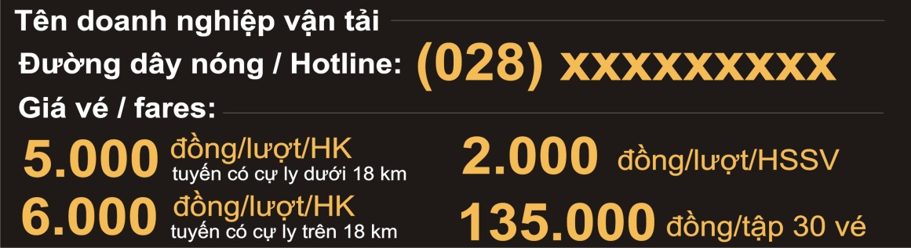
- Thiết kế chi tiết:
200 mm
Bằng chiều dài của ô kính cửa sổ đầu tiên

Trong đó:
STT | Nội dung | Nội dung thể hiện | Quy định
1 | Chữ “Tên Doanh nghiệp vận tải”; “Đường dây nóng / hotline”; “Giá vé / fares” | Thể hiện tên của DNVT, (có thể viết tắt các từ thông dụng như Công ty TNHH; VT&DL…) | Chữ màu trắng với mã màu CMYK (0;0;0;0;)  Font chữ: times New Roman  Kích thước chữ: thống nhất kích thước của các chữ này bằng nhau.
2 | Số 2.000; 5.000; 6.000; 135.000; và số điện thoại nóng của doanh nghiệp vận tải để trả lời phản ánh của hành khách (028) xxxxxxxx |  | Thể hiện màu vàng đồng với mã màu CMYK (0;24;75;0)  Font chữ: times New Roman  kích thước của các số này bằng nhau.
3 | Đồng/lượt/HK; đồng/tập/30 vé. |  | Thể hiện màu vàng đồng với mã màu CMYK (0;24;75;0)
4 | Tuyến có cự ly dưới 18 Km; tuyến có cự ly trên 18 km; |  | Thể hiện màu trắng với mã màu CMYK (0;0;0;0)

- Vị trí thể hiện: Thể hiện trực tiếp lên mặt ngoài của kính, ở góc dưới của ô kính sát với của lên xuống phía trước theo hướng nhìn từ ngoài vào.
- Cách thức thể hiện: dán trực tiếp lên mặt ngoài của kính.
- Nội dung thể hiện: Thể hiện tên doanh nghiệp vận tải; mức giá vé hành khách; mức giá giá vé học sinh, sinh viên, mức giá vé tập; số điện thoại của doanh nghiệp vận tải.
3.4.3. Tem tải trọng của xe:
+ Nội dung thể hiện: theo quy định của pháp luật.
+ Vị trí thể hiện: thể hiện trên thành xe cân đối ở vị trí thẳng hàng với trục báh trước hoặc cân đối ở vị trí của ô kính đầu tiên.
+ Kích thước: tương tự mục 2.3.2 đã quy định ở trên.
3.4.4. Biển số xe:
+ Cơ sở pháp lý thực hiện: Thông tư 15/2014/TT-BCA.
+ Nội dung thể hiện: Biển số xe đăng ký với cơ quan có chức năng.
+ Vị trí thể hiện: thể hiện phía cuối xe.
+ Kích thước và font số: tương tự mục 2.3.3 đã quy định ở trên.
3.4.5. Thể hiện chữ “Cửa lên”, “Cửa xuống” trên xe: (Chỉ áp dụng cho xe có 02 cửa).
- Nội dung thể hiện: cửa lên và cửa xuống chi tiết như sau:
+ Màu chữ: màu trắng
+ Màu mũi tên: màu đỏ và vàng
- Hình thức thể hiện: Dán Decal trực tiếp lên mặt ngoài của kính xe, phía cửa lên và cửa xuống.

550 mm
400 mm
200 mm

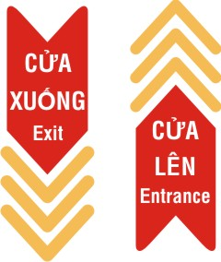
Màu vàng, hướng mũi tên đi lên.
Mã màu (CMYK: 0;24;75;0)
Chiều rộng: 30 mm;
Khoảng cách giữa:20 mm.

Bảng màu đỏ. Mã màu (CMYK: 0;100;100;0)
Chiều cao chữ: 70 mm;
Font chữ : VNI-Helve-Condense, in đậm. (màu trắng)

3.5. Phần diện tích dành cho quảng cáo.
- Cơ sở pháp lý thực hiện: Quyết định 2095/QĐ-UBND ngày 28/4/2017 của Ủy ban nhân dân thành phố về duyệt đề án “quảng cáo trên phương tiện giao thông (xe buýt) trên địa bàn thành phố Hồ Chí Minh.
- Vị trí thể hiện: thể hiện trên bề mặt của 02 bên vỏ thân xe buýt kể cả phần cửa xe và kính xe.
- Diện tích quảng cáo: không vượt quá 50% diện tích mỗi bề mặt của thân xe buýt.
Ngoài ra, các phương tiện thực hiện quảng cáo phải dành 20% số lượng xe buýt trên từng tuyến được hợp đồng quảng cáo để tuyên truyền các sự kiện chính trị quan trọng khi thành phố có yêu cầu.

4. Quy định thể hiện thông tin bên trong xe.
Các nội dung thể hiện: Bảng cấm hút thuốc; Bảng ghế ưu tiên cho hành khách là người lớn tuổi, khuyết tật, trẻ em..; Bảng nhấn chuông khi xuống trạm; Khẩu hiệu “tính mạng con người là trên hết”; Thông tin về lái xe và nhân viên phục vụ trên xe; Bảng thông tin “xe buýt có camera giám sát”; Trách nhiệm của lái xe và nhân viên phục vụ trên xe; Trách nhiệm và Quyền Lợi của hành khách; Bảng tên lái xe và tiếp viên; sơ đồ điểm đầu, điểm cuối và các điểm dừng dọc tuyến.
4.1./ Bảng cấm hút thuốc; cấm ăn uống; cấm xả rác; giữ im lặng; giữ vé để kiểm soát.
- Vị trí thể hiện: Thể hiện trên la phông phía sau xe.
- Hình thức thể hiện: bằng bảng Mica.
- Kích thước toàn bộ:
+ Chiều cao: 120 mm.
+ Chiều dài: 150 mm.

120 mm

150 mm
4.2. Bảng ghế ưu tiên
Phải dành 02 hàng ghế ưu tiên cho người cao tuổi, người khuyết tật, trẻ em và phụ nữ có thai (phù hợp với từng loại xe) dán biểu tượng dành riêng lên kính với quy định cụ thể như sau:
- Vị trí thể hiện: thể hiện tại ô kính tương ứng với 02 hàng ghế ưu tiên trên xe.
- Hình thức thể hiện: Dán Decal trực tiếp lên kính.
- Thiết kế chi tiết:
+ Kích thước của biểu tượng: 80 mm x 260 mm.
+ Màu sắc: màu đỏ mã màu C0/M100/Y100/K0.

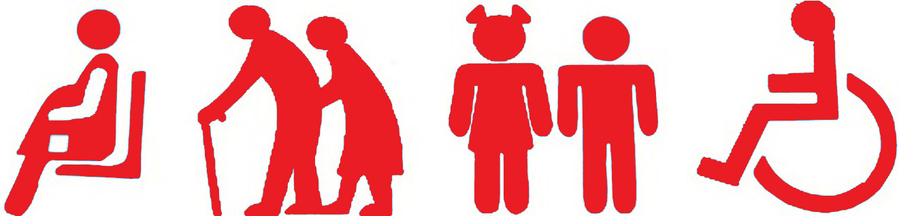

80 mm

260 mm

4.3. Bảng nhấn chuông khi xuống trạm.
- Cơ sở pháp lý: Căn cứ Quyết định 20/QĐ-UBND ngày 30/5/2014 của Ủy ban nhân dân thành phố có quy định các phương tiện hoạt động buýt phải có chuông điện báo hiệu khi xuống trạm.
- Vị trí thể hiện: thể hiện trên mỗi phương tiện tối thiểu 04 bảng trên la phông hoặc trên khung kính, tại vị trí gần với chuông nhất.
- Hình thức thể hiện: bằng bảng Mica.
- Thiết kế chi tiết:
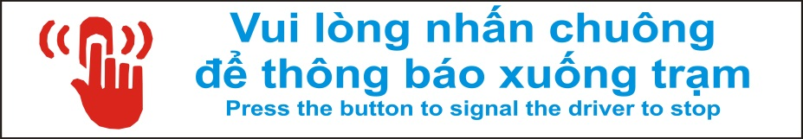
Thể hiện bàn tay đang nhấn chuông bằng ngón tay chỏ màu đỏ.
Mã màu: CMYK (0;100;100;0)
40 mm

Thể hiện chữ màu xanh
mã màu CMYK (100;0;0;0)
200 mm
Bảng Mica màu trắng có kích thước 40 X 200 mm
4.4. Thông tin về lái xe và nhân viên phục vụ trên xe
- Cơ sở pháp lý: Thông tư 63/2014/TT-BGTVT và Quyết định 20/2014/QĐ-UBND;
- Vị trí thể hiện: thể hiện ở phía trên cửa xuống hoặc phía trên la phông phía trước xe.
- Hình thức thể hiện: Thiết kế chia thành hai phần.
+ Phần biển số xe: Dán decal cố định.
+ Phần tên lái xe và tiếp viên (nếu có): Dán decal vào bảng mica sao cho đảm bảo có thể thay đổi tên lái xe và tiếp viên được.
- Các quy định khác:
+ Kiểu chữ: Chữ in hoa, Font VNI-HELVE-CONDENSE
+ Chiều cao chữ: tối thiểu 30 mm.
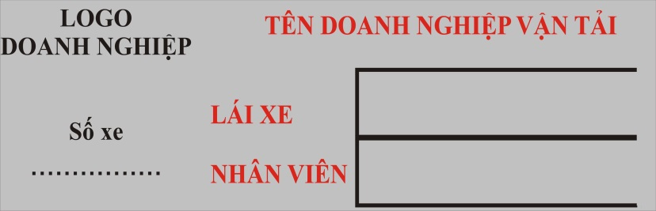
- Thiết kế chi tiết:
200 mm
470 mm
120 mm
130 mm
220 mm
50 mm
Logo DNVT:
+ Nếu là hình tròn thì đường kính là 80 mm;
+ Nếu là hình chữ nhật thì diện tích: không được quá 80 X 120 mm;

4.5. khẩu hiện “Tính mạng con người là trên hết:
- Cơ sở pháp lý: Thông tư 63/2014/TT-BGTVT.
- Vị trí thể hiện: Gắn cố định phía trước lái xe
- Font chữ: Times New Roman in hoa đậm; cỡ chữ: 24.
- Viền và chữ màu xanh lá cây đậm, nền màu trắng.
50 mm
200 mm

4.6. Bảng thông tin “xe buýt có camera giám sát”
- Cơ sở pháp lý: chưa có quy định;
- Vị trí thể hiện: trên mỗi phương tiện bố trí 04 bảng, thể hiện cân đối bên lái xe 02 bảng và bên cửa lên xuống 02 bảng để hành khách dễ dàng nhận biết.
- Hình thức thể hiện: bằng bảng mica dán trực tiếp lên kính chắn gió hoặc la phông của xe.
- Thiết kế chi tiết:
Kích thước: 100 X 300 mm;
Màu nền: trắng
Màu chữ và hình camera: màu xanh
Mã màu:CMYK, 100;0;0;0.
Font chữ: VNI-HELVE-CONDENSE

100 mm

300 mm

(nội dung bảng xe buýt có camera giám sát phía cửa lên)

Kích thước: 150 X 150 mm;
Màu nền: trắng
Hình camera: màu xanh
Mã màu:CMYK, 100;0;0;0.

100 mm

150 mm

(nội dung bảng xe buýt có camera giám sát phía cửa xuống)

4.7. Trách nhiệm của lái xe và nhân viên phục vụ trên xe.

- Cơ sở pháp lý: Thông tư 63/2014/TT-BGTVT; Quyết định 20/2014/QĐ-UBND.
- Vị trí thể hiện: gắn ở phía trên la phông, hoặc trực tiếp lên mặt ngoài của kính tại ô cửa sổ thứ 1.
- Hình thức thể hiện: thể hiện bằng Mica.
- Nội dung thể hiện: thể hiện bằng tiếng Việt, có dấu như hình thể hiện phía dưới.
- Thiết kế chi tiết:

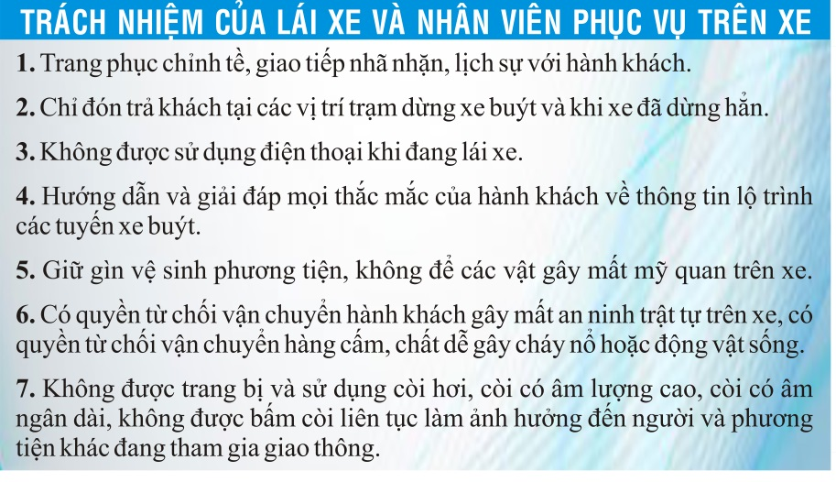
20 mm

Chữ màu trắng, in hoa, font chữ: VNI-HELVE-CONDENSE
Nền màu xanh, CMYK (C 100;M 0;Y 0;K0)
120 mm

220 mm
Chữ màu đen, font chữ: Times New Roman.

4.8. Trách nhiệm và quyền lợi của hành khách;
- Cơ sở pháp lý: Thông tư 63/2014/TT-BGTVT; Quyết định 20/2014/QĐ-UBND.
- Vị trí thể hiện: gắn ở phía trên la phông, hoặc trực tiếp lên mặt ngoài của kính tại ô cửa sổ thứ 2 và 3.
- Hình thức thể hiện: bằng bảng Mica.
- Nội dung thể hiện: thể hiện bằng tiếng Việt, có dấu như hình thể hiện phía dưới.
- Thiết kế chi tiết:

Logo Trung tâm bán kính 40 mm
Chữ màu trắng, font chữ: VNI-HELVE-CONDENSE in hoa đậm;
Nền màu xanh, mã màu 298C; C 68; M 3; Y 0;K0
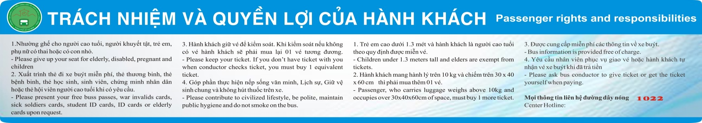
800 mm
Điện thoại nóng của Trung tâm thể hiện màu đỏ để thuận tiện cho hành khách khi có nhu cầu

Nền có hình lượn sóng và có màu xanh xám.
Chữ màu đen, font chữ: Times New Roman;

40 mm
150 mm
4.9. Sơ đồ điểm đầu, điểm cuối và các điểm dừng dọc tuyến.
- Cơ sở pháp lý: Thông tư 63/2014/TT-BGTVT;
- Vị trí thể hiện: gắn ở phía trên la phông, hoặc trực tiếp lên mặt ngoài của kính tại phía trên cửa xuống (cửa sau).
- Hình thức thể hiện: bằng bảng Mica.
- Nội dung thể hiện: thể hiện đầy đủ trụ dừng, nhà chờ của tuyến. bố trí đảm bảo các điểm đón trả khách phù hợp với thực tế. tên tuyến; mã số tuyến; thời gian giãn cách; giá vé;
- Quy định các tên gọi của trụ dừng nhà chờ các doanh nghiệp vận tải có thể tham khảo tren website buyttphcm.com.vn
- Thiết kế chi tiết:

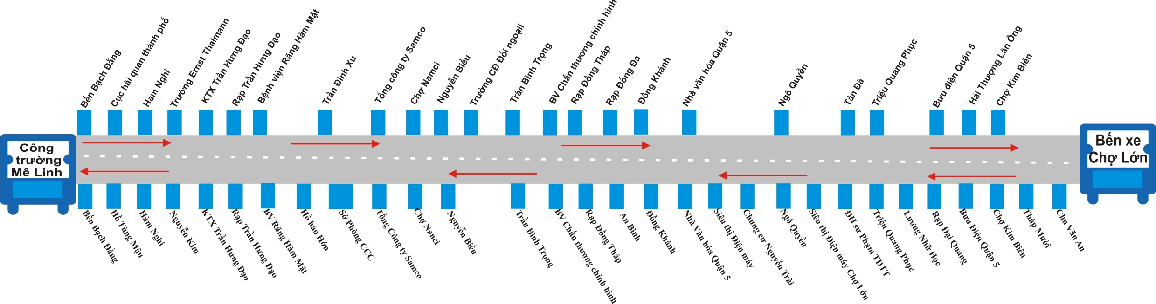
Thời gian giãn cách:
Bến Thành – Bến xe Chợ Lớn
6 – 10 chuyến
- Vé lượt: 5.000 VNĐ
- Vé lượt HSSV: 2.000 VNĐ
- Vé tập: 112.500 VNĐ
Giá vé
05:00 20:30
05:00 20:30

